**МБОУ Самсоновская средняя общеобразовательная школа**

**Шипуновского района Алтайского края**

**Урок чтения**

**во 2 классе**

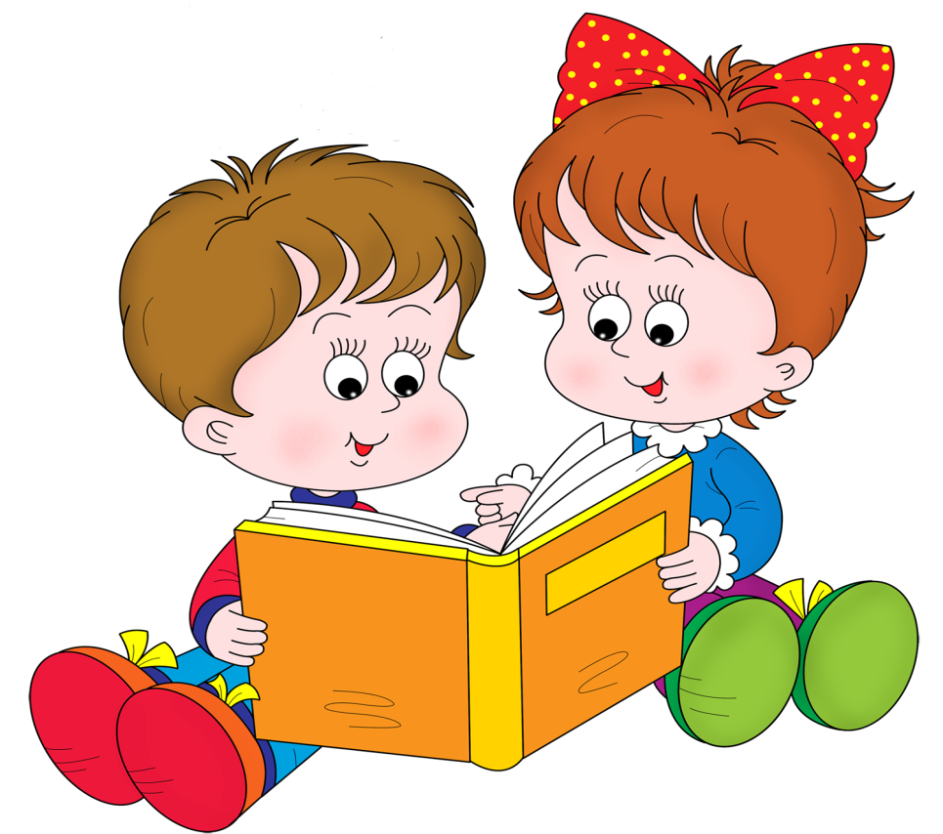

**Автор: Панфилова Т.Г.,**

**учитель начальных классов.**

**Самсоново.**

**Тип урока:** урок изучения и первичного закрепления новых знаний.

**Автор: Панфилова Татьяна Геннадьевна.**

**Место работы: МБОУ Самсоновская СОШ Шипуновского района Алтайского края.**

**Тема:** В.А. Осеева. «Хорошее»

**Цели:**

**Образовательные:**

Обеспечить полноценное восприятие детьми рассказа В.А. Осеевой “Хорошее”;

Учить анализировать произведение;

Пополнять словарный запас учащихся;

Учить рассуждать, делать выводы.

**Развивающие:**

Развивать навык выразительного чтения произведения;

Развивать познавательную активность учащихся;

Развивать межличностные отношения в процессе совместной деятельности;

Формировать у детей навык самоконтроля.

**Воспитательные:**

Воспитывать честность и чувство ответственности за свои поступки, доброе отношение к людям, стремление помогать людям.

**Средства обучения:**

Учебник “Родная речь 2 класс 2 часть” Л.Ф.Климанова, В.Г.Горецкий, М.В. Голованова, с.93-94; Презентация.

**Ход урока.**

**1.Организационный момент**

**Учитель**: *Сегодня на уроке присутствуют гости. Подарите им хорошее настроение.*

**2.Речевая разминка, отработка дикции.**

**(Слайд 2)**

Три сестрицы тараторки

Тараторили на горке.

**Учитель*: Прочитайте скороговорку шёпотом, с вопросительной интонацией, весело, скороговоркой.***

**3. Проверка домашнего задания.**

**Учитель**: *Урок литературного чтения. На прошлом занятии мы продолжили работу по разделу “Я и мои друзья”. Вспомните, каким было домашнее задание?*

**Ученики:** *вспомнить и перечитать рассказы В.А. Осеевой*

**(Слайды 3, 4, 5, 6.)**

**Отрывок 1.** Из рассказа В.А. Осеевой «Волшебное слово».

«…Павлик боком подошел к сестре и потянул ее за рукав. Сестра оглянулась. Тогда, глядя ей в глаза, тихим голосом мальчик сказал:

- Лена, дай мне одну краску… пожалуйста…»

**Учитель:** - *Из какого рассказа прочитали отрывок?*

*- С какой целью нужно употреблять волшебные слова?*

**Отрывок 2**. Из рассказа В.А. Осеевой «Почему».

«… Послышался звон… Сердце у меня замерло. Я тихонько сполз со стула и опустил глаза. На полу валялись розовые черепки, золотой ободок блестел на солнце. »

**Учитель:** *- Как называется рассказ?*

*- О каких человеческих качествах говориться в рассказе?*

**Учитель**: *прочитайте пословицы.*

- Добрый человек добру и учит.

- Горькая правда лучше доброй лжи.

**Учитель**: *К каким рассказам можно отнести эти пословицы?*

**4. Определение темы и задач урока.**

**Учитель**: *Прочитайте записанные на доске названия произведений*

**(Слайд 7)**

«Волшебное слово»

«Два пирожных»

«Хорошее»

**Учитель:** *Все ли произведения мы читали?*

**Ученики:** *Нет.*

**Учитель:** *Значит с каким рассказом мы познакомимся?*

**Ученики:** *«Хорошее».*

**Учитель:** Да,мы будем работать по рассказу В. Осеевой «Хорошее.»

**(Слайд 8)**

**Учитель:** *Поставьте задачи к нашему уроку*

**(Слайд _9)**

**Ученики:** *Познакомиться с рассказом, учиться выразительно читать.*

**Учитель:** *И анализировать содержание рассказа.*

**(Слайд __10, 11,_**выставка книг**__)**

**5. Изучение нового материала.**

а) первичное чтение рассказа учителем. Проверка понимания.

**Учитель**: *что хорошего в рассказе?*

б) чтение рассказа детьми. Анализ содержания.

**Учитель**: *Что было не очень хорошим в рассказе? О каких делах мечтал Юра? Как это характеризует мальчика? Надо ли дожидаться беды и можно найти хорошие дела в обычной жизни? Что бы вы посоветовали Юре?*

в) чтение по ролям

**Учитель:** *Сколько действующих лиц в этом рассказе? Кто должен читать слова, после авторских: «Юра думает…»? Есть ли слова у Трезорки? Как нужно читать слова, обращенные к сестре, няне и собаке?*

**6. Физминутка.**

**7. Работа по рассказу В.Осеевой «Просто старушка».**

Учитель читает рассказ. Анализ произведения.

**Учитель:** *Почему мальчик так поступил? А почему девочка задавала такие вопросы?*

**8. Итог урока.**

**Учитель:** *Какие**хорошие поступки вы можете делать каждый день? Будете ли вы ждать награды за эти поступки?*

*Какие задачи мы ставили к нашему уроку?*

***(*Слайд __12)**

**9. Домашнее задание.**

Нарисовать иллюстрацию к любому понравившемуся вам рассказу.

**(Слайд 13)**

**10. Рефлексия.**

***(*Слайд __14)**

Перед вами «солнышко» и «тучка». Если урок прошёл для вас с пользой, то поднимите «солнышко», а если вы недовольны собой - то поднимите «тучку».